6.2 MEJORAMIENTO DE IMÁGENES

El mejoramiento de imágenes se ocupa de los procesos para lograr que la imagen cruda sea más fácilmente interpretable para una aplicación en particular. En esta sección, trataremos las técnicas de realce más empleadas, que mejoran notablemente el impacto visual de los datos crudos adquiridos inicialmente.
Las técnicas de mejoramiento de imágenes pueden clasificarse de diferentes maneras. Los mejoramientos de contrataste, también llamados mejoramientos globales transforman los datos crudos usando básicamente las estadísticas calculadas de la imagen. Ejemplos de ellas tenemos: expansión lineal del contraste, ecualización del histograma y expansión parcial del contraste. Contrario a esto, los mejoramientos locales o espaciales consideran solo condiciones locales las cuales pueden variar considerablemente sobre una imagen. Ejemplos de este tipo son: suavizados y diferenciación de rasgos en las imágenes.

6.2.1 MEJORAMIENTO DE CONTRASTE

El objetivo de esta sección es entender el concepto de mejoramiento del contraste ya aplicar las técnicas más empleadas para realzar el contraste con miras a facilitar la interpretación visual de una imagen.
La sensibilidad de los sensores de un satélite ha sido diseñada de tal forma que se registren las características de brillo en un determinado rango de acuerdo con las condiciones de iluminación. Pocas escenas muestran el empleo de la totalidad del rango disponible de luminosidad de los detectores. La meta del mejoramiento de contraste es facilitar la interpretación visual de una imagen, por incremento de la aparente distinción entre las características de una escena. Aunque la mente humana es excelente distinguiendo e interpretando características en una imagen el ojo tiene limitaciones en la discriminación de diferencias sutiles de los valores de reflectancia que caracterizan tales rasgos. Usando técnicas de mejoramiento del contraste estas leves diferencias se hacen más notorios para la observación.
El mejoramiento de contraste también se emplea para reducir el efecto de bruma en la imagen. La luz dispersa que llega al sensor directamente de la atmósfera, sin haber interactuado con los objetos de la superficie terrestre, es el llamado efecto de bruma (hace o path radiance). El efecto de bruma hace aparecer los ND con mayor valor y este efecto aditivo es el que hace la imagen aparezca con un bajo contraste. Este efecto es diferente para cada rango espectral, más alto en el azul y más bajo en el rango del infrarrojo del espectro electromagnético.
Las técnicas más empleadas para mejorar el contraste son: la de expansión lineal y la de ecualización del histograma Para mejorar rangos de datos específicos que representen ciertos tipos de cobertura se aplica la expansión parcial del contraste.
El monitor de una computadora en el que se visualiza una imagen de satélite es capaz de desplegar hasta 256 niveles de gris (0-255), los cuales se corresponden con la mayoría de las imágenes de satélite, que tienen ND también variando en el rango de 0 a 255. Producir una imagen bien constatada es importante para utilizar la totalidad del rango de luminosidad disponible (de negro o blanco pasando por los tonos de gris) del dispositivo de despliegue.
1
La expansión lineal es él más sencillo de los mejoramientos de contraste, un valor de ND bajo el histograma (m) se asigna al extremo negro y un valor alto (M) se asigna al extremo blanco. El resto de los valores de los pixeles se distribuye linealmente entre estos dos extremos. Una desventaja de la expansión lineal es que asigna niveles de visualización (NV) a valores de ND que ocurren pocas veces como a los que ocurren con mayor frecuencia. Aunque la expansión lineal del contraste aplica al intervalo (m, M) sobre el de (0.255) en la mayor parte de los casos se produce una imagen muy apagada. Aunque todas las tonalidades de gris del despliegue son utilizadas, la mayor parte de los pixeles son desplegados en grises medios. Esto se debe a la menor o mayor distribución dentro de los valores mínimo y máximo en la cola la distribución. Por esta razón es muy común cortar las colas de la distribución en las partes inferior y superior (usualmente un 1%).
La técnica de ecualización del histograma es un mejoramiento no-lineal. En este método los valores de los ND se distribuyen con base en su frecuencia. Diferentes tonos de gris son asignados a los valores de ND que ocurren don mayor frecuencia en el histograma.

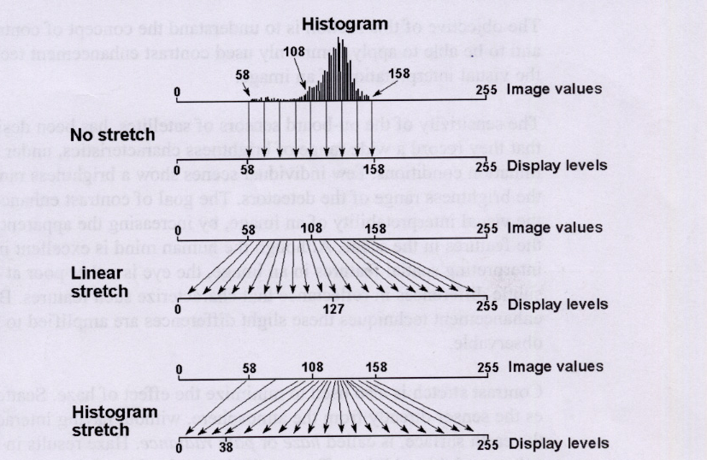

Figura 6.1: Principales mejoramientos de contraste

2
La fig. 6.1 muestra los principios del mejoramiento de contraste, se asume un dispositivo de salida capaz de desplegar 236 niveles de gris. El histograma muestra NDs en l rango de 58 a 158. Si estos valores la imagen se desplegarán directamente, solo una pequeña porción del total disponible se usaría. Los niveles de despliegue de 0 a 57 y de 159 a 255 no se están utilizando. Usando una expansión lineal, el rango de la imagen (58 a 158) se extenderá a la totalidad del rango se despliegue (0 a 255). En el caso de la expansión lineal, la mayoría de los datos (entre 108 y158) se limitan a niveles de despliegue medios. Con la ecualización del histograma el rango de valores de la imagen entre 109 y 158 se extiende sobre una gran porción de los niveles de despliegue (39 a 255).
Una pequeña porción (0 a 38) se reserva para los numerosos valores de la imagen entre 58 y 108.
La eficacia depende de la distribución original que presenten los datos (p.e. mo hay efecto para una distribución uniforme) y de los valores que tengan los rasgos de interés. En la mayoría de los casos este es un método efectivo para imágenes con tonalidades grises.

La segmentación y la expansión parcial del contraste y otros tipos de mejoramiento de imágenes son tratadas en la sección 66.1 respectivamente. Es muy similar a la expansión lineal, pero la interpolación lineal de los valores de salida se aplica entre los valores de ND definidos por el usuario. Este método es útil para mejorar solo determinado tipo de cubierta. Por ejemplo: agua. Los valores de los ND para este rasgo están entre 5 y 18 y para poder discriminar tanto como sea posible se debe emplear todo el rango disponible de niveles de gris para este rasgo solamente. De esta forma aparecen detalladas las diferentes en el rango de interés, mientras que el resto de rasgos se asignan a solo un tono de gris.

El material para este ejercicio es la banda Tmb1 del Landsat TM del área cercana al valle de Cochabamba, Bolivia.

Cálculo del Histograma

Después de la expansión, puede ser ejecutado un histograma de una imagen, habiendo sido calculado.

3

- De doble clic en el icono de Histograma en la Lista-de Operaciones.
Se abrirá la caja de diálogo Calculate Histogram.

- Seleccione el mapa raster Tmb1, seleccione la opción Show para mostrar el histograma una vez sea calculado.

- El histograma se muestra en una ventana-tabla. Se muestra un despliegue numérico del histograma con las columnas.
Npix (=número de pixeles con cierto valor de pixel, frecuencia.
Npixpct (=porcentaje de pixeles comparados con el número total de pixeles frecuencia relativa).
Petnotzero (=porcentaje de pixeles comparados con el número total de pixeles no nulos).
Npixcum =distribución de frecuencia acumulada).
Npcumct (=distribución de frecuencia relativa acumulada) y el tamaño del pixel si se conoce.

- Area (=área de pixeles con cierto ND) Para tener una mejor vista de la ventana-tabla puede maximizar el histograma de la ventana.

- Escriba en la tabla 6.3 de abajo los valores de los ND que pertenezcan al correspondiente porcentaje acumulado.

Tabla 6.3 Valores de los ND en porcentajes acumulados específicos. Llene la tabla con el histograma de Tmb1.

Porcentaje Acumulado | 0 | 0.5 | 1 | 2 | 5 | 10
Valor ND
Porcentaje Acumulado | 100 | 99.5 | 99 | 98 | 95 | 90
Valor ND

Para un óptimo resultado de estiramiento, la forma del histograma y su alcance tiene que ser estudiado
Esto puede ser hecho usando una lista de números, pero para una mejor apreciación, es mejor obtenerlo desde la gráfica desplegada.

4
- Use el histograma calculado para responder las preguntas que siguen.

Responda las siguientes preguntas:
- Cuál es el número total de pixeles de la imagen?
- Cuantos pixeles tienen ND de 68”
- Cuántos pixeles tienen un ND mayor a 93?
- Qué ND representa el valor predominante (el valor moda de la imagen).

- Para poder ver las estadísticas más importantes de la imagen, active la ventana-tabla que muestra los valores del histograma y estar seguro que la herramienta Additional Info está activada. Verifique si los valores de los ND en la tabla 6.3 son correctos y si su respuesta a la pregunta 4 lo fue.

- Cierre la caja de diálogo, las ventanas del gráfico y de la tabla.

Expansión Lineal

Después de haber calculado el histograma para una imagen esta puede ser expandida linealmente. Los valores de pixel del intervalo entre el 1% y el 99 % son empleados como intervalo de entrada para extender los valores de la imagen; valores de pixel abajo al limite del 1% y arriba del limite del 99 %, no deben ser tomados en cuenta.

- En la ventana principal (Main window), abra el menú Operations y seleccione Image Proccessing Stretch. Se abrirá la caja de diálogo Stretch.

- Como Raster Map seleccione Tmb1, como método de expansión Linear stretching con un percentage igual a 1.00. Escriba Tmb1_stretch para Output Raster Map Name.
- Acepte por defecto todo lo demás. Seleccione la caja de control Show y de clic a OK. El mapa raster Tmb1_stretch será calculado. Se abrirá la caja de diálogo Display Options. Clic Ok, para desplegar el mapa.
5

Comparación de las imágenes original y expandida

Las imágenes originales y expandidas, pueden compararse desplegándolas en dos ventanas mapa cercana la una de la otra y por análisis de sus correspondientes histogramas.

- Despliegue la imagen original Tmb1 y la expandida Tmb1_stretch. Cada una en una ventana-mapa y valore visualmente el efecto de la expansión lineal. No olvide colocar la opción Strech con un mínimo de 0 y un máximo de 255 para ambas imágenes.

- Despliegue los histogramas de Tmb1 y Tmb1_stretch y compare sus gráficas.

- Escriba en la tabla 6.4 de abajo los valores de los ND pertenecientes a la imagen extendida usando, usando la herramienta Addtional Info. Indique los mayores cambios comparando los datos escritos en la tabla 6.3.

- Cierre las ventanas-mapa y tabla.

Tabla 6.4: Valores de los ND en porcentajes acumulados específicos, llene la tabla con el histograma de Tmb1strecht.

Porcentaje Acumulado | 0 | 0.5 | 1 | 2 | 5 | 10
Valor ND
Porcentaje acumulado | 100 | 99.5 | 99 | 98 | 95 | 90
Valor ND

6

Determinar funciones de expansión lineal diferentes

En la figura 6.2, se dan cuatro funciones lineales diferentes para expansión del contraste usando diferentes porcentajes inferior y superior a ignorar.

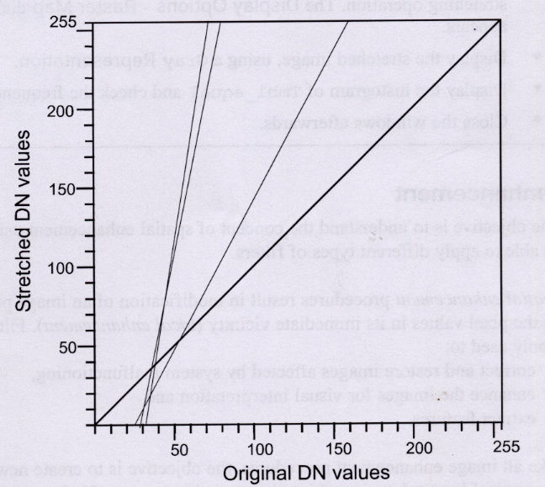
Figura 6.2: Diferentes funciones de expanciòn linal

Figura 6.2: Funciones de expansión linear usando diferentes intervalos de entrada.

Estas cuatro funciones se obtuvieron de la siguiente manera:

- Sin expansión
- Expansión entre los valores mínimo y máximo
- Usando el 1 y el 99% como porcentajes inferior y superior
- Usando el 5 y el 95% como porcentajes inferior y superior.

7
_________________________________________________________________________
¡Indique para cada línea de la fig. 6.2 que función de expansión lineal se empleó.
________________________________________________________________________

Ecualización del histograma

La técnica de ecualización del histograma considera la frecuencia de los ND’s como en el caso de la expansión lineal. Los porcentajes inferior y superior de los ND’s pueden especificarse, o también los valores mínimos de los ND se dan por defecto.

- Abra la caja de diálogo seleccionando Strech de la Lista-de Operaciones.

- Seleccione Tmb1 como Input Raster Map e Histogram Equalization con 10 intervalos como método de expansión. Cada intervalo recibe el 10% de los datos. Para Stretch form use los porcentajes por defecto 0.00. Escriba Tmb1 equal para Output raster Map, seleccione la caja de control Show para desplegar el mapa expandido después de efectuada la operación.

- Despliegue la imagen expandida usando la escala de grises.

- Despliegue el histograma (operación Histogram) del mapa de salida recién creado Tmb1_aqual y observe la frecuencia en cada intervalo.
- Cierre luego el mapa windows.

MEJORAMIENTO ESPACIAL

El objetivo es entender el concepto de mejoramiento espacial usando filtros y estar en capacidad de aplicar diferentes tipos de filtros.

Los procedimientos para mejoramiento espacial resultan de la modificación del valor del pixel en una imagen dependiendo de los valores de pixel de sus vecinos inmediatos. (mejoramiento local). Comúnmente los filtros se usan para:
- Corregir y restaurar imágenes afectadas por el mal funcionamiento del sistema.
- Mejorar las imágenes para su interpretación visual.
- Extractar rasgos particulares.
8
Como todos los procedimientos de mejoramiento de imágenes el objetivo es crear nuevas imágenes a partir de los datos de la imagen original, para aumentar la cantidad de información que pueda ser visualmente interceptada.

Filtros de frecuencia Espacial
Frecuentemente llamados filtros espaciales pueden resaltar o suprimir datos de la imagen de diversas frecuencias espaciales. La frecuencia espacial se refiere a la variación que ocurre en los ND’s de una imagen. Las áreas de alta frecuencia espacial, presentan cambios bruscos en los valores de los ND en relativamente un pequeño número de pixeles contiguos (p.e. a lo largo de las carreteras límites de parcelas orilla). Las áreas suaves en una imagen se caracterizan por presentar una baja frecuencia espacial, donde los valores de los ND cambian gradualmente en un gran número de pixeles cercanos entre sí (p.e. campos agrícolas homogéneos, cuerpos de agua) los filtros de paso bajo son diseñados para resaltar rasgos con frecuencias bajas y suprimir, Los componentes de frecuencias altas de una imagen, los filtros de paso alto hacen justamente lo contrario.

Filtros de paso-bajo.
La aplicación de un filtro de paso-bajo tiene el efecto de filtrar frecuencias altas y medias y el resultado es una imagen que tiene una apariencia más suave. Así, este proceso se llama a veces suavización de imágenes y al filtro de paso bajo se le llama filtro de suavizado o de homogeneización. Es muy fácil suavizar una imagen. El problema básicamente es que al hacerlo no se pierdan rasgos de interés. Por esta razón, el mayor énfasis a tener en cuenta en el suavizado de imágenes es preservar los bordes.

Filtros de paso alto
La aplicación de un filtro de paso-bajo tiene el efecto de filtrar frecuencias altas y medias y el resultado es una imagen que tiene una apariencia más suave. Así, este proceso se llama a veces suavización de imágenes y al filtro de paso bajo se le llama filtro de suavizado o de homogeneización. Es muy fácil suavizar una imagen. El problema básicamente es que al hacerlo no se pierdan rasgos de interés. Por esta razón, el mayor énfasis a tener en cuenta en el suavizado de imágenes es preservar los bordes

Se distinguen dos clases de filtros de paso-alto filtros gradiente to direccional y filtros laplacianos (o no-direccionales) Los filtros gradiente son filtros direccionales y se emplean para mejoramientos específicos de tendencias lineales. Se diseñan de tal manera que los mejoramientos de bordes recorran cierta dirección (p.e. horizontal, vertical o diagonal) En una forma más simple ellos miran que diferencia hay entre los ND de un pixel con los de sus vecinos y matemáticamente pueden verse como el resultado de tomar la primera diferencia (de ahí el termino Gradiente).
Los filtros Laplacianos no son direccionales porque ellos mejoran rasgos lineales que tengan cualquier dirección en una imagen. Ellos no miran el gradiente mismo. Sino los cambios del gradiente. En una forma más simple, pueden verse como el resultado de tomar la segunda diferencia.

Usualmente un filtro es un arreglo 3 x 3 con coeficientes de filtraje o de factores de peso algunas veces denominado kernel). También es posible usar matrices 5 x 5 o 7 x 7 o de mayor orden. El filtro puede considerarse como una ventana que se mueve a través de una imagen y tiene en cuenta todos los valores de los ND que estén dentro de la ventana. Cada valor de pixel es multiplicado por el correspondiente coeficiente del filtro. Los 9 valores resultantes se suman y el valor resultante se divide por la suma de los coeficientes del filtro y este nuevo valor reemplaza el valor original del pixel central. Esta operación es llamada convolución. La figura 6.3 ilustra la convolución de una imagen empleando un kernel 3x3.
9

El material usado para este ejercicio es la banda 4 del Landsat TM de Cochabamba. Bolivia Tmb4.

Filtros de paso bajo

Para suprimir las componentes de lata frecuencia en una imagen se usa un filtro de suavización o de paso-bajo corriente. Usaremos un filtro promedio de tamaño 3x3 en este ejemplo.

- De la Lista de Operaciones seleccione la operación Filter. Se abrirá la caja de diálogo Filtering

- Seleccione para Input raster Map Tmb4. Para tipo de filtro use linear y el filtro de paso.-bajo corriente llamado Avg 3x3 escriba Tm average para Output Raster Map name. Seleccione Show en la caja de control.

- Despliegue las imágenes sin filtrar y filtrada una cerca de la otra en dos ventana-mapa y haga una comparación de tipo visual.

Creación y aplicación de un filtro de paso-bajo definido por el usuario.

Además de tener filtros pre-definidos, es posible definirlos. Vamos a crear y aplicar nuestro propio filtro. Por ejem.: un filtro de paso-bajo 3x3 de tipo media ponderada.



- De la Lista de Operaciones seleccione New Filter, se abrirá la caja de diálogo Create Filter.

- Entre el nombre de Weightmean para el filtro a ser creado

- Acepte por omisión los demás los parámetros de entrada, se abrirá la caja de diálogo Edit Filter.

- Entre los valores en el filtro como se muestra en la tabla 6.5.
10
1 | 2 | 1
2 | 4 | 2
1 | 2 | 1

Tabla 6.5: Valores de peso para el filtro de paso bajo

- Especifique 0.0025 como aumento y cierre el editor de filtros.

Cuál es la función del valor obtenido?

- Filtre la imagen Tmb4 usando un filtro suave definido. Seleccione el filtro creado Weightmean desde la caja del nombre de lista. El dominio para este mapa es Imagen. Escriba Weightmean como Mapa Raster de salida y clip al botón Show.

- Compare esta imagen filtrada, con la imagen filtrada usando el filtro suave estándar.


11
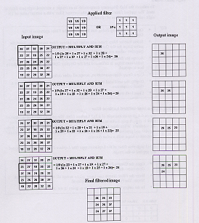

Figura 6.3: Convoluciòn usando un filtro de 3*3 con todos los coeficientes iguales a 1/9

12

Filtros de paso-alto

Para mejorar los componentes de alta frecuencia en una imagen se usa un filtro de paso-alto. El filtro aplicado es uno de mejoramiento de bordes de tamaño 3 x 3 con valor central 16. Los ocho vecinos con valores de 1 y una ganancia de 0.125.

- De la Lista de Operaciones seleccione la operación Filter, se abrirá la caja de diálogo Filtering.

- Seleccione Tmb4 para Input Raster Map y como filtro lineal Edgesenh. Entre el nombre de Edge para Output Raster Map name. El dominio será Value (pueden darse valores negativos) acepte los valores de rango y precisión dados por defecto. Seleccione Show de la caja de control. El mapa raster es cálculado. Se abrirá la caja de diálogo Display Opcions.

- Use la representación Gray y acepte los otros valores para el despliegue.

- Despliegue la imagen sin filtrar y filtrada una cerca de la otra en dos ventana-mapa y haga una comparación visual.. Cierre ambos mapas después.

Crear y aplicar un usuario de filtro tipo Laplace

En la fig. 6.4 se dá un ejem. De convolución con un filtro Laplaciano 3*3. La suma de los coeficientes de filtraje es cero. Por lo tanto, un factor de ganancia para corregir el efecto de los coeficientes no es necesario. Cuando se aplican este tipo de filtros, los valores resultantes pueden ser positivos o negativos, por esta razón ILWIS trata las imágenes de salida almacenando los resultados de estos cálculos en un valor de dominio.

Un paso de filtro alto 3*3 de la Laplacian (el filtro Laplace Filter) debe ser creado y aplicado a la imagen.

- De la lista de Operaciones selecciones New Filter se abrirá la caja de diálogo Create Filter.

- Entre para Filter Name el nombre de Laplace_plus

- Confirme los parámetros de entrada y dé click a OK. Se desplegará la caja de diálogo Edit Filter.

- Se desplegará un filtro vacio y en el entrar los valores como se dan en la tabla 6.6.
13
0 | -1 | 0
-1 | 5 | -1
0 | -1 | 0

Tabla 6.6: Valorers para el filtro Laplace Plus

Acepte el defecto para el aumento y cierre el seditor del filtro

Cual es la función del valor de ganancia acá?

- Filtre la imagen Tmb4 usando el filtro de paso-alto anterior (Laplace) Use los valores por defecto para rango y tamaño. El dominio es valor.

- Filtre la imagen Tmb4 usando el filtro Laplace estándar o corriente. Use el dominio Value y los valores por defecto para rango y precisión.

- Compare ambos imagenes filtradas, despleguándola en dos diferentes mapas usando una representación de gris

- Cierre los mapa después de finalizado el ejercicio.

Filtros direccionales

Ul filtro direccional se usa para mejorar tendencias lineales específicas. Son diseñados para mejorar bordes que siguen ciert dirección. Para mejorar lineamientos que van de Norte.Sur pueden emplearse un filtro gradiente –X.

- Cree un filtro direccional como el dado en la tabla 6.7 usando los mismo procedimientos dados en el ejercicio anterior.

Tabla 6.7: Valors para la dirección linear.

14
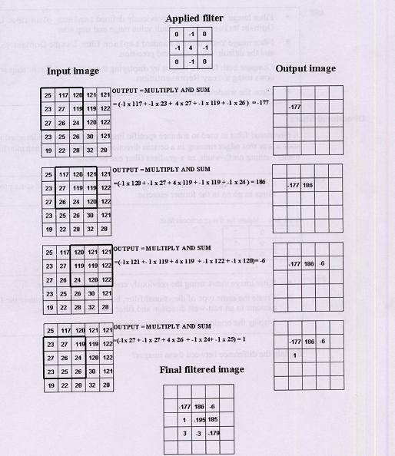

Figura 6.4: Convoluciòn usando un filtro a 3*3

15
1 | 0 | -1
1 | 0 | -1
1 | 0 | -1

- Filtre la imagen Tm4 usando el filtro direccional previamente creado.

- Cree el mismo tipo de filtro direccional, pero ahora para mejorar los lineamientos en la dirección Este-Oeste y tambien filtre la imagen Tmb4.

- Despliegue la imagen original Tmb4 y las dos imágenes filtradas.

Explique las diferencias entre estas imágenes.

RESUMEN Mejoramiento de Imágenes

- Mejoramiento de Contraste. También llamado mejoramiento global,, transforma los datos crudos usando las estadísticas calculadas de la imagen.

- Las técnicas para mejorar el contraste son: la técnica de expansión lineal y la ecualización del histograma. Para mejorar rangos específicos de datos que muestren ciertos tipos de cobertura terrestre se puede aplicar la expansión lineal parcial.

- La expansión lineal es el mejoramiento de contraste más simple. Un valor bajo del ND del histograma original se asigna al negro y un valor alto se asigna al blanco. Los valores intermedios son distribuidos linealmente.

- La técnica de ecualización del histograma es una expansión no lineal. En este método los valores de los ND se redistribuyen con base en su frecuencia. Diferentes tonalidades de gris se asignan a los ND que ocurren con mayor frecuencia en el histograma.

- Mejoramiento especial, son procedimientos que modifican un valor de pixel en una imagen. Básico en los valores de pixel de sus más inmediatos vecinos (mejoramiento local).

- Los filtros de paso-bajo son diseñados para resaltar rasgosa con frecuencias bajas y suprimir las componentes de frecuencias altas de una imagen. Los filtros de paso-alto hacen justamente lo contrario.
16
- Se puede distinguir dos clases de filtros paso-alto filtros gradiente direccional, y filtros Laplacianos to no direccionales. Los filtros gradiente son filtros direccionales y se emplean para mejorar tendencias lineales específicas.

- Los filtros Laplacianos son filtros no-direccionales porque ellos mejoran características lineales que tengan cualquier dirección en una imagen.

- Un filtro también llamado kernel) usualmente es un arreglo 3 x 3 de coeficientes o factores de peso.

- Cada valor de pixel es multiplicado por el correspondiente coeficiente en el filtro. Los 9 valores resultantes se suman y el valor resultante se divide por la suma de los coeficientes del filtro y este nuevo valor reemplaza el valor original del pixel central.
- Esta operación se llama convolución.

17

